ФЕДЕРАЛЬНОЕ ГОСУДАРСТВЕННОЕ АВТОНОМНОЕ ОБРАЗОВАТЕЛЬНОЕ УЧРЕЖДЕНИЕ ВЫСШЕГО ОБРАЗОВАНИЯ

«НАЦИОНАЛЬНЫЙ ИССЛЕДОВАТЕЛЬСКИЙ УНИВЕРСИТЕТ ИТМО»

Отчёт по лабораторной работе № 7

«Жадные алгоритмы. Make Array Empty»

Выполнила работу

Сторожева Евгения

Академическая группа №C3100

Санкт-Петербург

2024

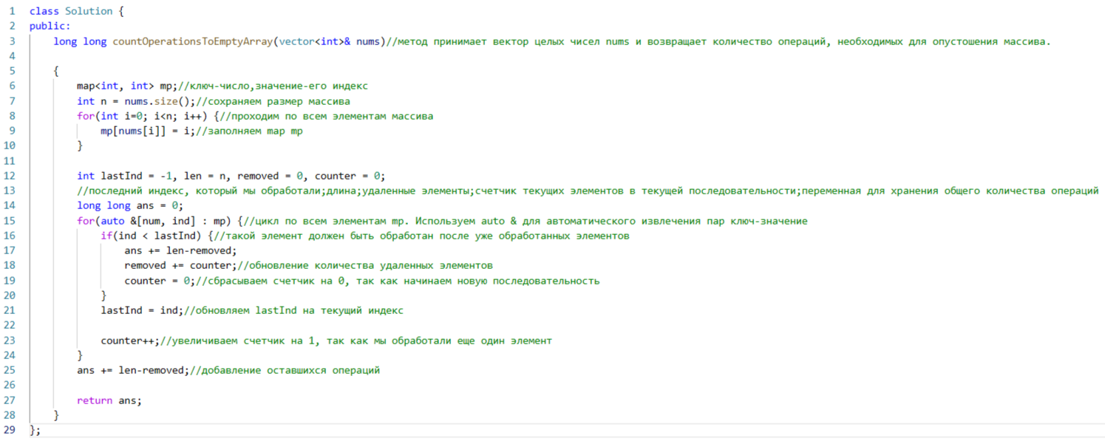В данной был реализован код, который посредством метода жадного алгоритма решает поставленную задачу. Задача требует вернуть целое число, обозначающее количество операций, необходимых для того, чтобы сделать входной массив пустым. При этом есть такие исходные условия, что если первый элемент имеет наименьшее значение, нужно удалить его, а в противном случае поместить первый элемент в конец массива. Данный код представлен на изображении №1.

Изображение №1 – Алгоритм решения задачи

Данный алгоритм является жадным, так как он принимает локальное решение на каждом этапе (удалять элементы в порядке их индексов) и накапливает результат, который в конечном итоге оказывается оптимальным для данной задачи

Временная сложность составляет O(n). В алгоритме цикл проходит по всем элементам массива nums и добавляет их в мапу. Мапа mp будет иметь размер, равный количеству уникальных элементов в массиве nums. В худшем случае, если все элементы уникальны, размер мапы будет равен n.

Пространственная сложность составляет O(n). Мапа занимает O(n), а остальные переменные (lastInd, len, removed, counter, ans) занимают постоянное количество памяти, то есть O(1).